# **西南大学国家治理学院2025年博士研究生招生综合考核及录取工作办法**

**一、工作原则**

**（一）公平至上**

严格执行工作相关规定及要求，切实加强工作组织，严格过程管理，严肃考风考纪，坚决维护国家教育考试公平公正。坚持客观评价，做到公平公正，维护考生合法权益。

**（二）质量为先**

坚持立德树人，科学设计考核内容，加强科研创新能力考查；坚持综合评价、择优录取，确保考核科学有效，提高人才选拔质量。

**（三）以人为本**

做实做细招生工作服务，及时发布相关工作信息，强化人性化安排和个性化关怀，加强对特殊群体的关爱帮扶。

**二、组织管理**

（一）学院博士研究生招生工作领导小组

具体职责包括对本单位的博士研究生招生录取工作进行组织领导和统筹管理；细化制定本单位博士招生录取实施细则并组织落实；负责对相关工作人员遴选和全覆盖培训；协调、落实博士招生工作所需的人员、场地、设备，并给予必要经费保障；组织工作演练及业务培训，对所有可能出现的问题充分评估并提前做好应对预案；处置并及时上报招生录取过程中的突发事件等。

（二）学院录取工作监督检查小组

具体职责包括检查监督博士综合考核录取工作有关规定的落实情况；全程监督本单位的招生录取过程；受理考生信访或投诉工作等。

（三）学院综合考核专家组

学院成立综合考核专家组，开展具体的综合考核工作。综合考核专家组须客观、公正地对考生进行全面考核，评定综合考核成绩，择优推荐拟录取人员名单。

**三、具体招生专业计划人数**

学院2025年拟招收普通计划人数为13人，具体内容如下表：

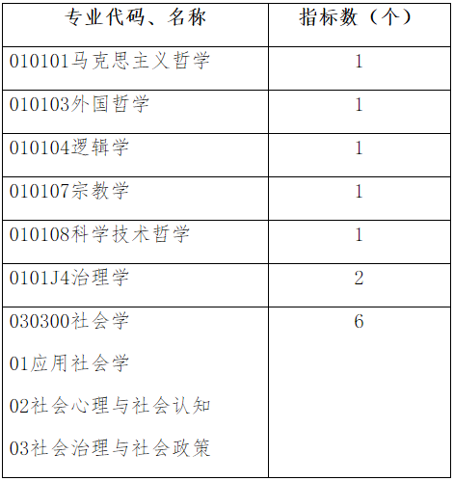

**按照规定本单位可根据生源情况及复试情况调整专业招生计划。**

学院2025年拟招收“中国-希腊文明比较”专项人数为3人，具体内容如下表：

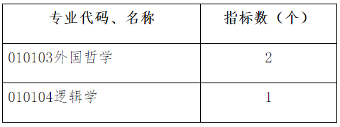

**四、综合考核**

学院材料审核小组对申请人材料进行形式和评价审核，各学科在合格者中择优遴选出参加综合考核人选，采用现场考核方式统一进行综合考核。

进入综合考核阶段的考生，需在报到时提交以下材料：

①身份证**原件**；

②最高学历、学位证书**原件**；

③外语水平证明材料**原件**；

④代表性学术成果**原件；**

⑤《西南大学2025年博士考生诚信考试承诺书》（手写签字）。

**（一）综合考核内容**

学院在综合考核环节对申请者的外语、专业知识、创新能力、综合素质（含思想品德及身心健康）四部分进行综合评价和全面考察。

综合考核要加强对考生进行思想品德表现、道德品质、遵纪守法等方面的考核。拟录取名单确定后，可向考生所在单位函调人事档案和本人现实表现等材料，全面审查其思想品德情况。

**（二）综合考核方式**

采用现场面试方式进行综合考核，每位考生面试时间不低于30分钟（考生同意提前终止的除外）。

**（三）综合考核成绩**

综合考核总成绩＝外语×10%＋专业知识×30%＋创新能力×30%＋综合素质×30%

综合考核成绩满分按100分计（保留两位小数）。

综合成绩哲学以二级学科专业为单位，社会学以一级学科专业为单位从高到低依次排序。普通计划和“中国-希腊文明互鉴”专项计划分开排序。

**（四）综合考核时间安排**

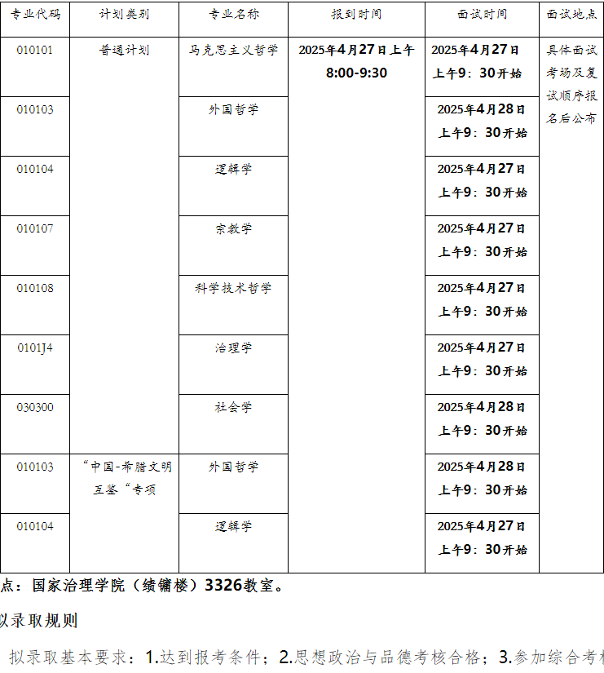

**报到地点：国家治理学院（绩镛楼）3326教室。**

**五、拟录取规则**

（一）拟录取基本要求：1.达到报考条件；2.思想政治与品德考核合格；3.参加综合考核且资格审查通过，凡材料不实、弄虚作假的考生，一经查实取消录取资格。

（二）学院在综合评定申请人思想品德和政治素质基础上，哲学按照二级学科，社会学按照一级学科录取，即在同一一级或二级学科按照申请人综合考核成绩由高到低的顺序依次录取；定向就业普通计划考生和非定向就业普通计划考生拉通排序，依次录取；普通计划和“中国-希腊文明互鉴”专项计划分开排序。

（三）综合考核成绩实行百分制，分数大于等于60分为合格者，不合格者不予录取。

（四）调剂

无合格生源的导师，优先调剂本学科综合成绩排名靠前的考生。如考生不同意调剂，则视为自动放弃录取资格，由后面的依次递补。

无合格生源，导师也不同意接收调剂生，其招生计划由学院博士招生工作领导小组和综合考核小组讨论后分配到合格生源较多的导师名下。

（五）体检工作在考生被拟录取后进行。考生自行到二甲以上医院体检，拟录取名单公布后一周内，将体检报告用EMS或顺丰快递寄送至西南大学国家治理学院，并在邮件封面上注明“考生姓名+博士体检报告”。体检标准按照《普通高等学校招生体检工作指导意见》《教育部办公厅卫生部办公厅关于普通高校招生学生入学身体检查取消乙肝项目检测有关问题的通知》（教学厅〔2010〕2号）执行。

（六）有以下情形之一者，不予录取、取消录取资格或取消入学资格：

1.思想品德素质考核不合格者；

2.体检等身心健康检查不合格者；

3.报考资格不符合规定；

4.未通过或未完成学历（学籍）审核的考生；

5.报考、考核及录取过程中弄虚作假的；

6.应届硕士毕业生入学报到时未取得硕士学位的；

7.报考定向就业的考生未按规定签订就业协议的；

8.非定向就业考生未按要求将个人人事档案等转入学校的；

9.教育部、学校相关文件明确规定不予录取、取消录取资格或取消入学资格的其它情形。

**六、信息公开及咨询释疑**

（一）拟录取名单报研究生院审核通过后在国家治理学院网站主页上公示。拟录取名单公示时间不少于7个工作日，公示期间名单不得修改；名单如有变动，须对变动部分做出说明，并对变动内容另行公示7个工作日。未经公示的考生一律不得录取。

（二）咨询及投诉渠道

1.全日制学术型研究生教学管理办公室

电话：023-68254177；邮箱：942119930@qq.com。

2.招生录取工作监督检查小组

电话：023-68252369。

3.联系地址和网址

西南大学国家治理学院：<http://gjzl.swu.edu.cn/>

**本复试要求及安排最终解释权归国家治理学院博士研究生招生工作领导小组。**

IMG_256[西南大学2025年博士考生诚信考试承诺书.docx](https://gjzl.swu.edu.cn/system/_content/download.jsp?urltype=news.DownloadAttachUrl&owner=2006504072&wbfileid=15979263)